Мосжилинспекция обязала управляющие организации устранить нарушения
27.10.2020
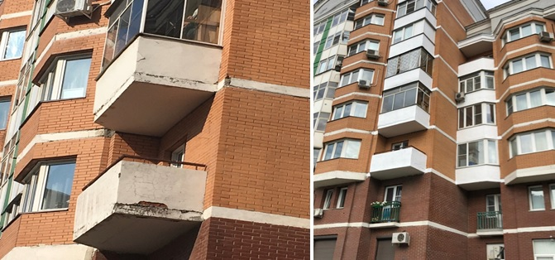
Во время контрольно-надзорных мероприятий сотрудники Мосжилинспекции выявили нарушения в содержании общедомового имущества в 9 многоквартирных домах района Черемушки и 2 домах района Южное Бутово.
Жилищные инспекторы зафиксировали неудовлетворительное состояние балконов, в частности, краевые разрушения бетонных плит, коррозию арматуры, отслоение штукатурного слоя.
По предписанию Мосжилинспекции управляющие компании отремонтировали балконные плиты в домах по адресам: улица Архитектора Власова, д. 7; к.2; д.21, к.2; д.11, к.2; д.9, к.2; д.9, к.3 и д.29, к2, улица Изюмская, дом 26, к.2, д.46, д.50.
Кроме того, по обращению жителя с жалобой на разрушение балкона, Инспекция проверила содержание дома 62/1 по Ленинскому проспекту в Гагаринском районе.
При осмотре факт подтвердился, жилищные инспекторы зафиксировали отсутствие балконной плиты, из-за аварийного состояния ее демонтировала управляющая организация.
Мосжилинспекция потребовала устранить нарушения.
В настоящее время балкон заявителя восстановлен и находится в технически исправном состоянии.

Адрес страницы: http://akademichesky.mos.ru/presscenter/news/detail/9363663.html
Управа района Академический города Москвы

